ПРЕДЛАГАЧИ:

Група пратеници

П Р Е Д Л О Г НА З А К О Н
за изменување и дополнување на Законот за персоналниот данок на доход

Скопје, септември 2009 година

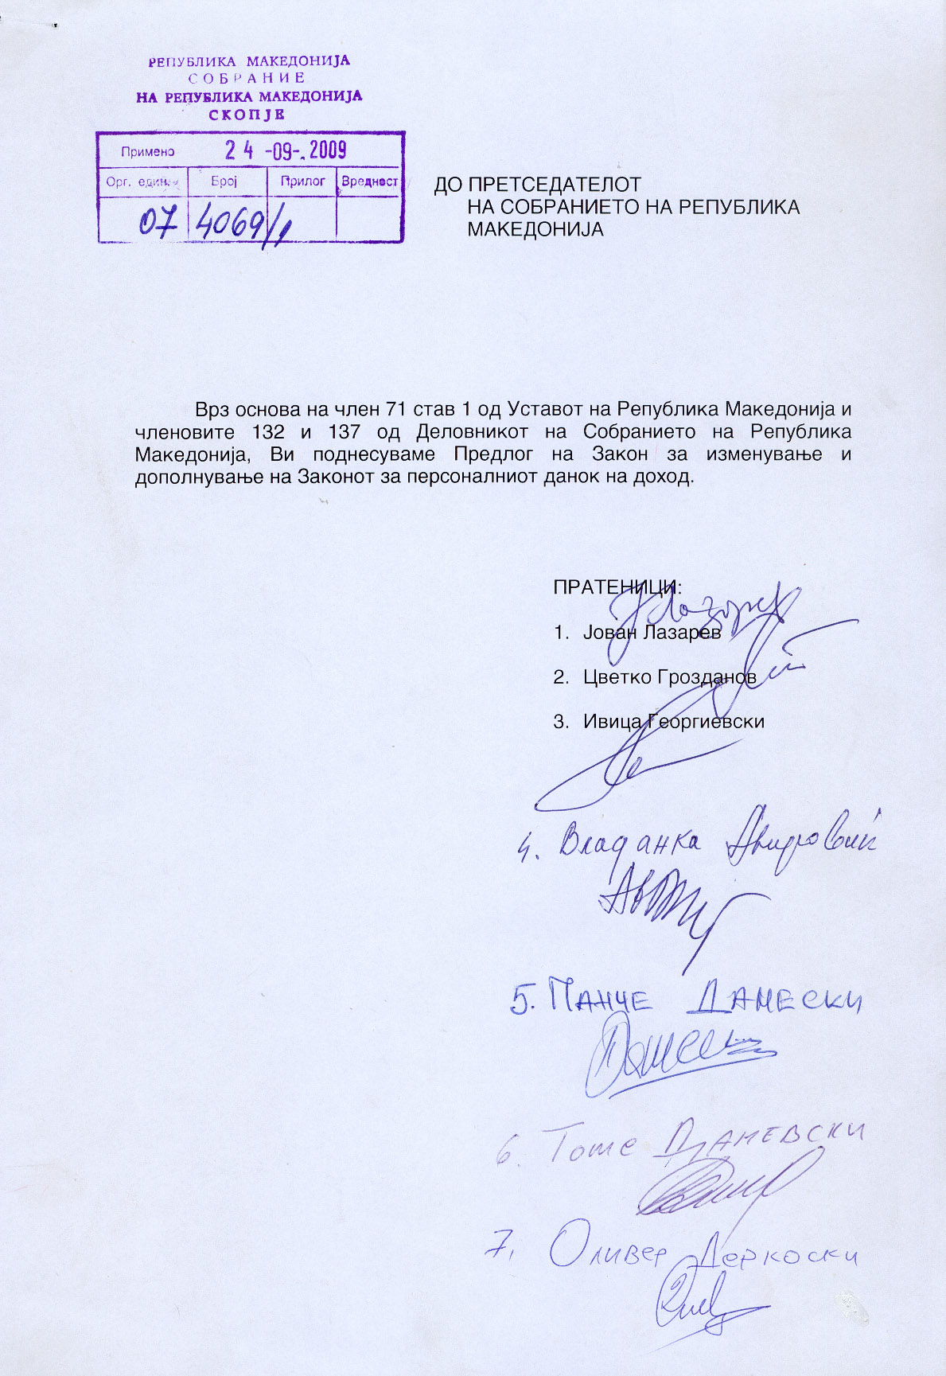

ВОВЕД

- ОЦЕНА НА СОСТОЈБИТЕ ВО ОБЛАСТА ШТО ТРЕБА ДА СЕ УРЕДИ СО ЗАКОНОТ И ПРИЧИНИ ЗА ДОНЕСУВАЊЕ НА ЗАКОНОТ

Со Законот за персоналниот данок на доход од член 1 е воведен персонален данок на доход и е уреден начинот на оданочување на доходот на граѓаните.
Персоналниот данок на доход се плаќа годишно на збирот на нето приходите од сите извори, освен на приходите што се изземени согласно овој закон.
Согласно член 3 на овој Закон, доход што подлежи на ода-ночување го сочинуваат следниве видови приходи остварени во земјата и во странство:
- лични примања;
- приходи од самостојна дејност;
- приходи од имот и имотни права;
- приходи од авторски права и права од индустриска сопственост;
- приходи од капитал;
- капитални добивки;
- добивки од игри на среќа и други награди; и
- други приходи.
Согласно истиот член, на оданочување подлежат сите приходи остварени во пари, хартии од вредност, приходи во натура или приходи од некој друг вид.

Со примената на Законот за персонален данок на доход во практиката се покажаа одредени правни празнини поради кои денес се даночат патните и дневните трошоци за настап на националните спортски федерации на светските и европските првенства и други меѓународни натпревари, како и на спортските клубови за настапи на официјални меѓународни натпревари.
Имено, со членот 6 од овој Закон таксативно е наброено дека од данок се иземани патните и дневните трошоци на вработените во правните субјекти. Бидејќи државните репрезентативци и водството на репрезентациите, не се вработени во националните федерации во последните години се даночат сите трошоци направени како патни и дневни, односно авионските карти и хотелските сметки. Имаше и такви случаи како при учеството на ракометната репрезентација на Светското првенство во Загреб, за секретарот на федерацијата кој е вработен во федерацијата не се наплаќа персонален данок на доход, а за Кире Лазаров и другите репрезентативци се наплати персонален данок на доход за авионските карти и хотелските сметки.
Од друга страна согласно член 3 од Законот за персоналниот данок на доход, таксативно е наброено дека доход што подлежи на оданочување се приходи наброени во тој член. Патните и дневните трошоци се трошок а не приход.
Имајќи ја во предвид ваквата состојба, потребно е да се изврши изменување и дополнување на Законот за персоналниот данок на доход во делот на јасно набројување на кои примања не се плаќа данок на доход, со што ќе се создаде прецизна нормативно-правна основа за ослободување од плаќање на персонален данок на патните и дневните трошоци на државните репрезентативци при патување на официјални првенства и други меѓународни натпревари.

Денес финансирањето на националните спортски федерации од страна на државата е само делумно. Поголемиот дел на средствата за функционирање на федерациите и настапи на официјалните светски и европски првенства се обезбедуваат од спонзори. Со оданочувањето на патните и дневните трошоци се случува средствата кои националните федерации ги уплаќаат како данок се поголеми од тие што истите ги примаат од државата за остварување на програмата. Тоа не е случај во ниедна земја на Европската унија, ниту пак во Регионот.

- ЦЕЛИ, НАЧЕЛА И ОСНОВНИ РЕШЕНИЈА

Основна цел на предложеното изменување и дополнување на Законот за персоналниот данок на доход е нормирање на одредени ситуации од праксата кои се покажаа дека се правно нерегулирани или недоволно прецизно регулирани.
Предлог-Законот за изменување и дополнување на Законот за персоналниот данок на доход се заснова на следните начела:
-обезбедување на јасна норматива за тоа што подлежи на данок а што не,
-ослободување на националните спортски федерации од плаќање на данок на доход на патните и дневните трошоци при учество на светски и европски првенства и други меѓународни натпревари,
-финансиско олеснување на националните федерации.

- ОЦЕНА НА ФИНАНСИСКИТЕ ПОСЛЕДИЦИ ОД ПРЕДЛОГОТ НА ЗАКОНОТ ВРЗ БУЏЕТОТ И ДРУГИТЕ ЈАВНИ ФИНАНСИСКИ СРЕДСТВА

Со спроведувањето на овој закон има незначителни финансиски последици врз Буџетот на Република Македонија.

- ПРОЦЕНА НА ФИНАНСИСКИТЕ СРЕДСТВА ПОТРЕБНИ ЗА СПРОВЕДУВАЊЕ НА ЗАКОНОТ И НАЧИНОТ НА НИВНОТО ОБЕЗБЕДУВАЊЕ КАКО И ПОДАТОЦИ ЗА ТОА ДАЛИ СПРОВЕДУВАЊЕТО НА ЗАКОНОТ ПОВЛЕКУВА МАТЕРИЈАЛНИ ОБВРСКИ ЗА ОДДЕЛНИ СУБЈЕКТИ

За спроведување на овој закон не се потребни финансиски средства за одделни субјекти.

П Р Е Д Л О Г НА З А К О Н
за изменување и дополнување на Законот за персоналниот данок на доход

Член 1

Во Законот за персоналниот данок на доход (“Службен веснок на Република Македонија” број 80/93, 3/94, 70/94, 71/96, 28/97,8/01, 50/01, 2/02, 44/02, 96/04, 120/05, 52/06, 139/06, 160/07, 159/08 и 20/09), во членот 6 по точката 5) се додава нова точка 5-а), која гласи:

“5а) надоместок на трошоци за службени патувања (трошоци за превоз, сместување и исхрана) при патување на државните репрезентации и спортските клубови на официјални првенства и други меѓународни натпревари.”

Член 2

Овој закон влегува во сила осмиот ден од денот на објавувањето во “Службен весник на Република Македонија”.

ОБРАЗЛОЖЕНИЕ
НА ПРЕДЛОГ-ЗАКОНОТ ЗА ИЗМЕНУВАЊЕ И ДОПОЛНУВАЊЕ НА ЗАКОНОТ ЗА ПЕРСОНАЛНИОТ ДАНОК НА ДОХОД

- ОБЈАСНУВАЊЕ НА СОДРЖИНАТА НА ОДРЕДБИТЕ ОД ПРЕДЛОГОТ НА ЗАКОНОТ

Со примената на Законот за персоналниот данок на доход во практиката се покажаа одредени правни празнини поради кои денес се даночат патните и дневните трошоци за настап на националните спортски федерации на светските и европските првенства и други меѓународни натпревари, како и на спортските клубови за настапи на официјални меѓународни натпревари.
Имено, со членот 6 од овој Закон таксативно е наброено дека од данок се изземани патните и дневните трошоци на вработените во правните субјекти. Бидејќи државните репрезентативци и водството на репрезентациите, не се вработени во националните федерации во последните години се даночат сите трошоци направени како патни и дневни, односно авионските карти и хотелските сметки. Имаше и такви случаи како при учеството на ракометната репрезентација на Светското првенство во Загреб, за секретарот на федерацијата кој е вработен во федерацијата не се наплаќаше персонален данок на доход, а за Кире Лазаров и другите репрезентативци се наплати персонален данок за авионските карти и хотелските сметки.
Од друга страна согласно член 3 од Законот за персоналниот данок на доход, таксативно е наброено дека доход што подлежи на оданочување се приходи наброени во тој член. Патните и дневните трошоци се трошок а не приход.
Имајќи ја во предвид ваквата состојба, потребно е да се изврши изменување и дополнување на Законот за персоналниот данок на доход во делот на јасно набројување на кои примања не се плаќа данок на доход, со што ќе се создаде прецизна нормативно-правна основа за ослободување од плаќање на персонален данок на патните и дневните трошоци на државните репрезентативци при патување на официјални првенства и други меѓународни натпревари.

Денес финансирањето на националните спортски федерации од страна на државата е само делумно. Поголемиот дел на средствата за функционирање на федерациите и настапи на официјалните светски и европски првенства се обезбедуваат од спонзори. Со оданочувањето на патните и дневните трошоци се случува средствата кои националните федерации ги уплаќаат како данок се поголеми од тие што истите ги примаат од државата за остварување на програмата. Тоа не е случај во ниедна земја на Европската унија ниту пак во Регионот.

- МЕЃУСЕБНА ПОВРЗАНОСТ НА РЕШЕНИЈАТА СОДРЖАНИ ВО ПРЕДЛОЖЕНИТЕ ОДРЕДБИ

Решенијата во предложените одредби се меѓусебно поврзани.
- ПОСЛЕДИЦИ ШТО ЌЕ ПРОИЗЛЕЗАТ ОД ПРЕДЛОЖЕНИТЕ РЕШЕНИЈА

Со изменувањето и дополнувањето на Законот за персоналниот данок на доход ќе се создаде нормативно-правна основа за ослободување од плаќање на персонален данок на доход на патните и дневните трошоци на државните репрезентативци при патување на официјални првенства и други меѓународни натпревари.

ОДРЕДБИ ОД ЗАКОНОТ ЗА ПЕРСОНАЛНИОТ ДАНОК НА ДОХОД КОИ СЕ ИЗМЕНУВААТ И ДОПОЛНУВААТ

Член 6
Данок на доход не се плаќа на примањата по основа на:
1) награди што ги доделува Организацијата на Обединетите нации и меѓ-
ународните организации;
2) награди за животни достигнувања во науката, културата и спортот;
3) стипендии и кредити на ученици и студенти што ги доделуваат органите на државната управа и фондации во согласност со закон;
награди на ученици и студенти за време на задолжителна практична работа и обука до 4.000 денари месечно;
награди на ученици и студенти освоени на натпревари во рамките на
образовниот систем;
4) награди на спортисти за постигнати резултати на официјални меѓународни натпревари;
5) стипендии за спортисти;
6) надоместок за службени патувања, за теренски додаток и одвоен живот од семејството на вработени лица во висина утврдена со општиот колективен договор на стопанството во Република Македонија, односно за вработените во нестопанството во висина утврдена со прописите за органите на државната управа;
надоместоците на трошоците за користење на сопствен автомобил за
потребите на работодавачот во висина од 30% од цената на литар гориво што го користи автомобилот за секој изминат километар, а најмногу до 3.500 денари месечно;
7) надоместокот за исхрана на вработените во стопанството, доколку исхраната не е организирана во висина од 20% од просечната нето плата по работник во Република Македонија исплатени во последните три месеца, односно за вработените во нестопанството во висина утврдена според прописите за органите на државната управа, а надоместокот на трошоците за превоз за вработените во стопанството до работа и од работа над два километри во случај кога нема организиран превоз во висина на стварните трошоци во јавниот сообраќај односно на вработените во нестопанството во висина утврдена според прописите за органите на државната управа;
надоместок на трошоците за превоз до местото на извршување на работите и назад и на трошоците за исхрана на лицата невработени кои се ангажирани за извршување на јавни работи согласно со членот 85 од Законот за вработување и осигурување во случај на невработеност;
надоместок на трошоците на волонтерите за исхрана, превоз до и од
местото на волонтирањето, за службени патувања и за обука;
8) надоместок за инвалидност, плата и пензија на инвалидно лице;
9) детски додаток;
10) други социјални додатоци за деца, утврдени со закон;
11) паричен надоместок за време на невработеност, утврден со закон;
12) помош во случај на смрт на вработениот и на член на семејството, до
пропишаниот износ;
13) помош за претрпени штети од елементарни непогоди, до пропишаниот
износ;
14) надоместок по основа на здравствено осигурување, освен надоместок на плата;
15) помошти за социјална заштита;
16) надоместок за телесно оштетување;
17) надоместок на штета по основа на осигурување на живот и имотни
осигурувања,доколку трошоците за осигурувањето се на товар на осигуреникот.
18) камати по јавни заеми;
19) камати по обврзници издадени од Република Македонија и единиците на локалната самоуправа;
20) камати на штедни влогови, тековни сметки и депозити по видување;
21) алиментации и надоместоци на штета по судска одлука и надоместок на штета како последица на несреќа при работа;
21-а)приходи од продажба на корисен цврст отпад,остварен од страна на
физичко лице;
21-б)приходи од продажба на собрани лековити билки и шумски плодови,
остварени од физичко лице.
22) отпремнина која се дава при заминување во пензија во висина од две
просечни месечни нето плати по работник исплатени во Република Македонија во последните три месеца.
23) еднократен надоместок во вид на испратнина, заради трајно работно
ангажирање на работниците, под услови и начин утврдени со закон и
24) примени донации во согласност со Законот за донации и за спонзорства во јавните дејности;
25) платите на вработените лица кај обврзникот кој е корисник на технолошка индустриска развојна зона, во висина од 50% за период од пет години, од отпочнувањето на вршење на дејноста во зоната, под услови и постапка утврдени со законот.

